台 江 任 我 行 二年6班 6號 姓名王德賢
任務一：請利用GOOGLE蒐集跟台江有關的介紹，並盡量與自己的家或學校做連結介紹 。
- 台江文化簡介
台江國家公園，為中華民國第八座國家公園，也是首座都市型國家公園，2009年12月 28日正式掛牌成立。台江一名，源自歷史上的台江內海，多已陸化為濕地或魚塭。範圍包括臺南市安南區與七股區濱海陸域，包含四草、鹿耳門、原安順鹽田周遭、七股潟湖以及海域至澎湖縣東吉嶼
任務二：如果有一天你要當地陪，帶朋友遊台江，你可以考慮去哪些景點？請說明至少五點景點，請挑其中一個景點，你要怎麼跟朋友介紹該點的特色或文物？請輔以文字和照片說明。
- 可考慮去哪些景點？ 七股鹽山 四草 四草大道 鹿耳門天后宮 四草大眾廟

- 我選擇哪一景點介紹： 四草

- 該景點的特色或文物說明：兩旁的紅樹林向中央生長齊聚，交織出茂密的半圓綠頂，一層一層的向前方疊出深邃的廊道，不知盡頭而顯得神秘，四草綠隧也因此有了小亞馬遜之稱。國內外遊客紛至沓來，長長的等候為得是乘上通往這座仙境的管筏，隨著波紋緩緩前行，微風掠過輕撫臉頰，承載陽光溫暖的重量，穿梭在這座城市秘境裡。

- 圖片 ：□網路截圖，出處 https://tenjo.tw/sicao-mangrove-green-tunnel/
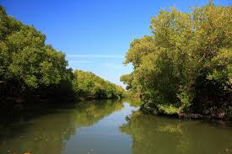

- 如果我要帶三個朋友一起進行台江一日遊的行程規劃，我會安排什麼樣的行程？考量主因為何？使用什麼交通工具？行程中美食或小吃介紹。預計花費多少錢？
- （1）行程安排：早上啟程(10:00) 觀光管筏遊四草綠色隧道（10:30） 步行至四草大眾廟(拜拜) (11:00) 午餐(正宗媽煮炒小吃)(12:00) 七股鹽山(鹽山博物館參觀) (1:30) 正統鹿耳門天后宮(拜拜) (3:00) 回程
- 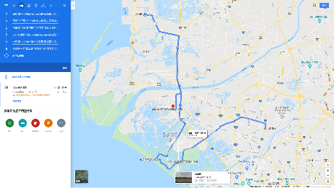

（2）考量主因： 方便性，這幾個地點都沒有非常遠 四處走走看看 加上鹽山沒去過所以去看看
（3）交通工具： □家人開車
（4）行程中美食或小吃介紹： 因為四草附近靠海，所以可以在附近的市場吃東西。
也有小炒店等等的攤販。

（5）估計費用： 大約800 (船票；200 午餐 ；200 博物館:130)

- 我的省思：（從這活動我學到什麼？）
我們在行前可以規畫要去的地方，才不會有亂走而浪費許多時間，或費用等等的支出。也可以知道許多台南的地點。

